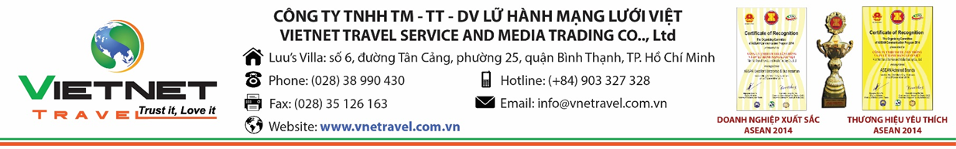
CHƯƠNG TRÌNH DU LỊCH NĂM 2019
NHA TRANG - ĐÀ LẠT
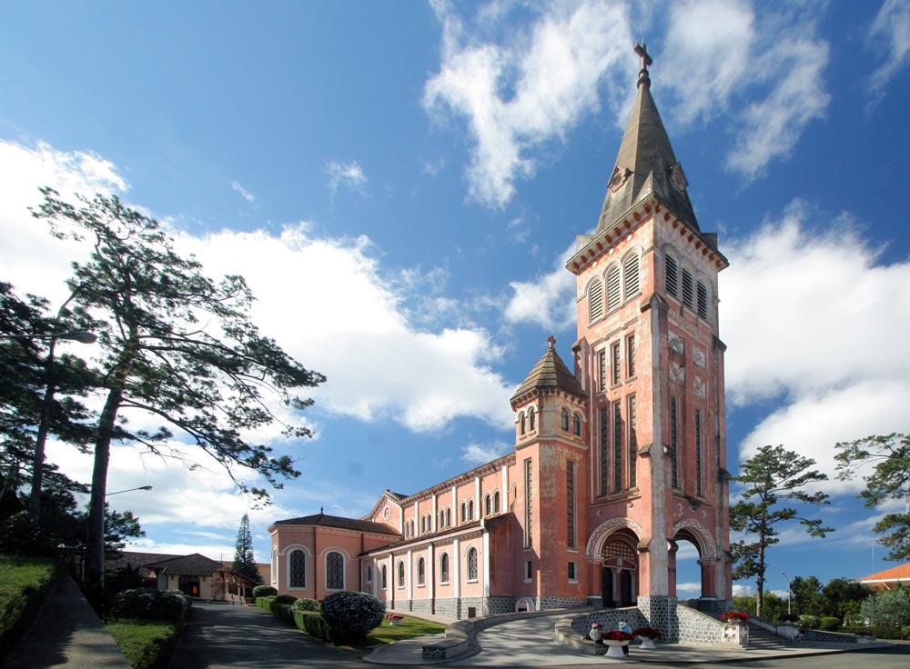
Thời gian: 5 ngày 4 đêm
Phương tiện: Xe Ôtô
Khởi hành: Liên hệ
TIÊU CHUẨN | GIÁ TOUR TIÊU CHUẨN KHÁCH SẠN 3*
GIÁ TOUR | 4.098.000 VNĐ/khách

NGÀY 1: TP.HỒ CHÍ MINH – NHA TRANG (Ăn sáng, trưa, tối)
- Buổi sáng: Xe và HDV VIETNET đón khách tại điểm hẹn khởi hành đi Nha Trang, quý khách sẽ dùng điểm tâm sáng trên đường đi.
- Đoàn dừng chân tại bãi biển Cà Ná (Ninh Thuận) - một bãi biển thơ mộng hớp hồn du khách. Dùng cơm trưa tại nhà hàng địa phương.
- Buổi chiều: Đoàn di chuyển đến Nha Trang (Khánh Hòa) và thưởng thức tiệc Buffet BBQ đặc biệt, sau đó về khách sạn, quý khách nhận phòng nghỉ ngơi.
- 19h00: Quý khách tự do khám phá thành phố biển nổi tiếng. Nghỉ đêm tại Nha Trang.
NGÀY 2: DỐC LẾT – CHỢ ĐẦM NHA TRANG – CHƯƠNG TRÌNH TỰ CHỌN (Ăn sáng, trưa)
- 07h00: Sau khi dùng điểm tâm, xe và hướng dẫn viên đưa đoàn đến bãi biển Dốc Lết. Tại đây quý khách sẽ được tắm biển và thưởng thức các món hải sản của ngư dân địa phương đánh bắt.
- Buổi chiều: Đoàn sẽ di chuyển đến Chợ Đầm Nha Trang. Đây là một ngôi chợ lí tưởng cho quý khách ghé thăm và mua các loại đặc sản, sản vật như: hải sản, đồ khô, quần áo, giày dép, đồ lưu niệm.
- Tiếp đó, sẽ có 2 chương trình tự chọn để quý khách lựa chọn tham gia. Cụ thể như sau (chi phí tự túc):
- CHƯƠNG TRÌNH 1: Quý khách đi tham quan Trung tâm du lịch suối khoáng cao cấp I Resort, với dịch vụ "Ôn tuyền thủy liệu pháp", ngâm nước khoáng nóng, tắm bùn khoáng.
- CHƯƠNG TRÌNH 2: Đến với Khu du lịch 5 sao Vinpearl Land (Hòn Ngọc Việt): Quý khách sẽ đi cáp treo qua biển dài 3km, chơi các trò chơi cảm giác mạnh, xem nhạc nước, tắm biển và tắm hồ bơi lớn nhất Đông Nam Á.
- Buổi tối: Quý khách sử dụng cáp treo hoặc đi phà trở về Nha Trang, tự túc phương tiện về khách sạn, hoặc đi dạo phố biển về đêm, nghỉ đêm tại Nha Trang.
NGÀY 3: HÒN LAO ĐẢO KHỈ - ĐÀ LẠT (Ăn sáng, trưa, tối)
- 07h00: Sau khi dùng điểm tâm sáng, Xe đưa đoàn đến bến tàu Đá Chồng và xuống tàu đi tham quan khu du lịch Hòn Lao - Đảo Khỉ.
- Tại khu du lịch Hòn Lao - Đảo Khỉ, quý khách sẽ được tắm biển ở bãi tắm Đảo Khỉ, sau đó có thể tham gia các trò chơi thể thao vô cùng vui thú trên biển (chi phí tự túc); Ngoài ra quý khách có thể tự do đi tham quan quanh đảo.
- Đảo Khỉ cũng được thiết kế riêng nhiều chương trình rất thú vị mà quý khách có thể thưởng thức: chương trình xiếc thú đặc sắc được biểu diễn bởi Khỉ, Chó, Dê. Đặc biệt có thể xem và đặt cược chương trình đua Chó nài Khỉ lần đầu tiên có mặt tại Việt Nam (tự túc phí đặt cược).
- Một số công trình nghệ thuật trên đảo cũng rất đáng chiêm ngưỡng, tham quan như: Vườn Mỹ Nhân Ngư, Tây Du Ký, vườn tượng 12 con Giáp, Hoa Quả Sơn... cùng các phối cảnh vườn hoa, muôn thú quanh đảo được sáng tác từ các loại phế liệu bỏ đi.
- 12h00: Đoàn di chuyển về nhà hàng dùng cơm trưa.
- Buổi chiều: Đoàn rời Nha Trang xuất phát đi Đà Lạt. Trên đường vào Thành phố Đà Lạt, ngang qua khu vực Trại Mát, xe sẽ đưa quý khách vào tham quan Chùa Linh Phước.
- Chùa Linh Phước - còn gọi là chùa Ve Chai: là một công trình kiến trúc Phật Giáo đặc sắc được trang trí chủ yếu bằng các loại gốm sứ.
- Đến Đà Lạt, đoàn về khách sạn nhận phòng nghỉ ngơi.
- Buổi tối: Quý khách đi dạo Đà Lạt về đêm, ngắm cảnh Hồ Xuân Hương, nghỉ đêm tại Đà Lạt.
NGÀY 4: THUNG LŨNG TÌNH YÊU – RỪNG HOA KHÔ – THIỀN VIỆN VẠN HẠNH – THÁC DATANLA – CHỢ ĐÀ LẠT
- 07h00: Sau khi dùng điểm tâm sáng tại khách sạn, xe và hướng dẫn viên đưa quý khách khởi hành đi tham quan những điểm đến tuyệt đẹp còn lại của Đà Lạt trong lịch trình:
- Thung Lũng Tình Yêu: Thung lũng thơ mộng, hấp dẫn là khu du lịch sinh thái - khu thắng cảnh đẹp nhất Đà Lạt
- Rừng hoa khô: Đây là Showroom hoa được bảo quản nghệ thuật lớn nhất Việt Nam. Showroom như một biểu tượng để ca ngợi vẻ đẹp của thành phố “ngàn hoa.”
- Thiền viện Vạn Hạnh: Đây là một trong những công trình kiến trúc văn hóa độc đáo thể hiện nét đặc thù của kiến trúc Phật giáo. Tại đây có bức tượng "Phật Thích Ca niêm hoa vi tiếu" cao 24m, được xem là một trong những tượng đài Phật đẹp nhất nước ta.
- 12h00: Đoàn di chuyển về nhà hàng dùng cơm trưa.
- Buổi chiều: Xe và hướng dẫn viên đưa đoàn tham quan khu du lịch Thác Datanla và chợ Đà Lạt.
- Khu du lịch Thác Datanla: Tại đây có ngọn thác Datanla - cách thác Prenn 8 km vô cùng hùng vĩ. Một quần thể sinh thái thác ghềnh với ngọn thác chính cao hơn 20m cuộn chảy xuống thành dòng Suối Tiên thơ mộng. Quý khách có thể đi bộ hoặc đi máng trượt hoặc cáp treo để xuống trung tâm thác.
- Chợ Đà Lạt: Đây là ngôi chợ nổi tiếng không thể không ghé mỗi khi đặt chân đến Đà Lạt. Tại đây tập trung rất nhiều hàng quán và các món ăn vặt phong phú. Chợ cũng có bán nhiều đặc sản của vùng đất như dâu tây, mứt, trái cây sấy khô... Các mặt hàng quần áo mùa đông hoặc đồ lưu niệm cũng được bày bán khắp nơi.
- Buổi tối: Sau khi dùng bữa tối, đoàn tự do khám phá thành phố tình yêu. Nghỉ đêm tại Đà Lạt.
NGÀY 5: ĐÀ LẠT - TP. HỒ CHÍ MINH (Ăn sáng, trưa)
- 07h00: Sau khi ăn sáng tại khách sạn, quý khách trả phòng và lên xe rời Đà Lạt, về TP.Hồ Chí Minh. Trên đường về, quý khách sẽ được ghé tham quan Thác Damb'ri - Ngọn thác đẹp và hùng vĩ cao 90m của Cao nguyên Lâm Viên.
- 12h00: Đoàn dừng chân nghỉ ngơi dùng bữa trưa tại nhà hàng địa phương.
- Tiếp tục di chuyển về TP.Hồ Chí Minh, hướng dẫn viên chia tay quý khách và hẹn gặp lại. Đoàn kết thúc chương trình tham quan du lịch Nha Trang - Đà Lạt 5 ngày 4 đêm (đi xe, về xe).
CHI PHÍ BAO GỒM:
- Xe đời mới, có máy lạnh, có wifi miễn phí, đưa đón khách đi suốt chương trình trong tour.
- Khách sạn (2 khách/ phòng). Tiện nghi: máy lạnh, điện thoại, tivi, tủ lạnh, vệ sinh riêng, nước nóng...
- NHA TRANG:
- Khách sạn 3 sao: Hải Âu, Angella, Nha Trang Beach, Thăng Long, Nhật Thành…
- ĐÀ LẠT:
- Khách sạn 3 sao: Le Petit Paris, Mai Vàng, Cẩm Đô, Rum Vàng, Kỳ Hoà, Hùng Vương…
Các khách sạn tương đương.
- Ăn uống gồm 3 bữa trong ngày:
- Ăn sáng buffet.
- Ăn trưa và chiều là cơm phần 4 món, được đổi món thường xuyên theo ẩm thực địa phương.
- 1 buổi tiệc Buffet BBQ.
- Vé vào cửa các thắng cảnh.
- Hướng dẫn viên thuyết minh phục vụ đoàn suốt tuyến.
- Chi phí tắm biển tại Đảo Khỉ và Dốc Lết (ghế, dù, tắm nước ngọt).
- Khăn lạnh, nước suối (1 khăn, 2 chai/ ngày).
- Quà tặng, xổ số vui có thưởng.
- Bảo hiểm du lịch với mức tối đa là 60.000.000đ/trường hợp.
CHI PHÍ KHÔNG BAO GỒM:
- Các khoản phụ thu.
- Buổi ăn chiều ngày thứ 2 theo chương trình.
- Thuế VAT.
- Các chi phí ăn uống, dịch vụ vui chơi giải trí không có trong chương trình.
- Nếu đi Vinpearl Land (Hòn Ngọc Việt), quý khách tự chi trả các khoản dịch vụ sẽ sử dụng theo bảng giá Vinpearl Land (Hòn Ngọc Việt).
- Ngâm tắm bùn khoáng, cà phê thủy tạ, xe ngựa dạo hồ Xuân Hương, chương trình giao lưu văn hóa Tây Nguyên.
- Vé máng trượt thác Datanla, vé cáp treo qua đồi Rôbin.
CHÍNH SÁCH GIÁ DÀNH CHO TRẺ EM
- Trẻ em từ 12 tuổi trở lên mua 1 vé.
- Trẻ em từ 6 - 11 tuổi mua 1/2 vé.
- Trẻ em từ 5 tuổi trở xuống: Không tính vé, gia đình tự lo cho bé.
- 2 người lớn chỉ được kèm 1 bé, nếu trẻ em đi kèm nhiều hơn thì từ bé thứ 2 phải tính giá người lớn.
ĐIỀU KIỆN HỦY TOUR
- Nếu hủy tour, phí phạt : 10% giá tour.
- Nếu hủy tour trong vòng 10 ngày so với ngày khởi hành, phí phạt 20% giá tour
- Nếu hủy tour trong vòng 7- 5 ngày so với ngày khởi hành, phí phạt 50% giá tour
- Nếu hủy tour trong vòng 5- 3 ngày so với ngày khởi hành, phí phạt 70% giá tour
- Nếu hủy tour trong vòng 3 ngày so với ngày khởi hành, phí phạt 100% giá tour
** Trong trường hợp khách quan như: khủng bố, thiên tai, … hoặc do có sự cố, sự thay đổi lịch trình của các phương tiện vận chuyển công cộng như: máy bay, tàu hỏa, … thì công ty sẽ giữ quyền thay đổi lộ trình chuyến du lịch bất cứ lúc nào vì sự an toàn và thuận tiện cho khách hàng và sẽ không chịu trách nhiệm bồi thường những thiệt hại phát sinh.

Chúc quý khách một chuyến đi thú vị và bổ ích!

